Федеральное государственное бюджетное образовательное учреждение высшего образования
 | «Московский государственный технический университет  имени Н.Э. Баумана»  (национальный исследовательский университет)

ФАКУЛЬТЕТ ____ИНФОРМАТИКА И СИСТЕМЫ УПРАВЛЕНИЯ________
КАФЕДРА ______Компьютерные Системы и сети (ИУ6)___________

Отчет
по лабораторной работе № _8___
Название лабораторной работы: ___Файловая система ________________ __________________________________________________________________
Дисциплина: _Основы программирования__________
________________________________________________________________

Студент гр. _ИУ6-12Б__ __________________ __Аксенов Р.М._
(Подпись, дата) (И.О. Фамилия)

Преподаватель __________________ __________________
(Подпись, дата) (И.О. Фамилия)

Москва, 2017_

Задание: Создать файл F, состоящий из целых чисел. Переписать из файла F в файл G все
нечетные числа.

По заданному условию разработан алгоритм программы. По разработанному алгоритму написан код программы. Код протестирован и работает корректно.
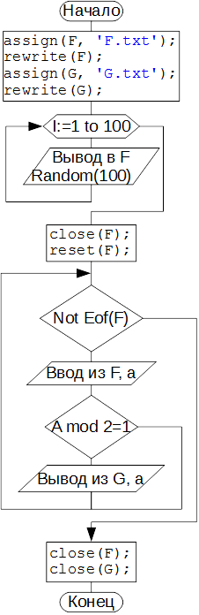
var
q, w, e, i: integer;
F, G: text;
a: string;
begin
assign(F, 'F.txt');
rewrite(F);
assign(G, 'G.txt');
rewrite(G);
for i := 1 to 100 do
writeln(F, random(100));
close(F); _
reset(F);
while not eof(F) do
begin +
readln(F, a);
if abs(strtoint(a) mod 2) = 1 _
then writeln(G, a);
end;
close(F); +
close(G);
end.

Рис.1. Схема алгоритма.
Тест:
Ввод | Вывод
8 63 99 92 58 18 73 74 37 82 18 70 50 98 48 87 60 84 11 29 21 91 61 93 37 14 49 70 33 39 17 90 68 65 61 76 2 56 67 71 73 70 56 44 64 4 48 13 97 90 98 74 59 72 57 16 2 5 54 43 69 3 40 98 64 28 2 85 36 71 85 4 17 40 56 51 35 16 29 32 65 36 73 42 40 43 30 96 7 45 74 96 1 23 2 69 29 57 79 35 | 63 99 73 37 87 11 29 21 91 61 93 37 49 33 39 17 65 61 67 71 73 13 97 59 57 5 43 69 3 85 71 85 17 51 35 29 65 73 43 7 45 1 23 69 29 57 79 35

Вывод: Написанная про разработанном алгоритму программа протестирована. Программа работает верно. Были изучены возможности работы с файлами в среде Delphi
2

